Pate noir fruits de mer

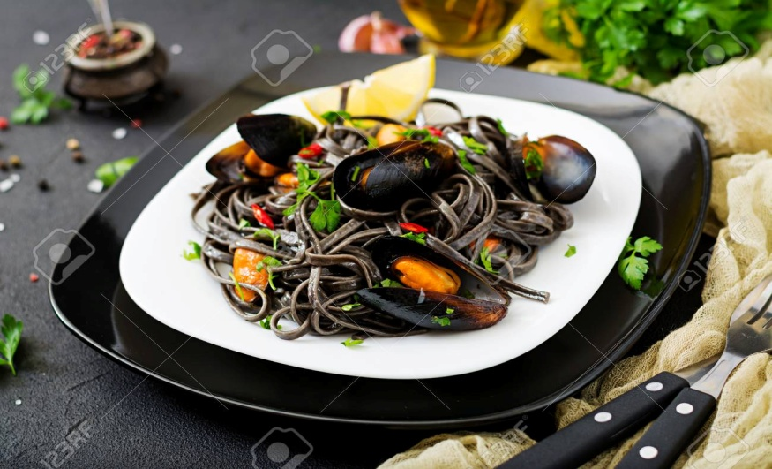**Les ingrédients :**

* 500g de pattes noir
* 500g tomate cerise
* 5 gousses d'ail
* Basilic
* 1Gc d'huile d'olive
* 1 Gc de crème fraiche
* 2 Gc de parmeson rapé
* 2 Gc de tomates sautées
* 1 bouillon
* Persil
* Un grand bol de fruits de mer (moules; palourdes; calamars; crevette)

**Les étapes :**

* Mettre une Gc d'huile d'olive et sauter les crevettes 5 min
* Rajouter les calamars 3 min
* Enlever le mélange calamars et crevette et mettre dans le même huile moules et coquillettes jusqu'a ce qu’elles s’ouvrent
* Enlever les palourdes et les moules et faire dorer l'ail et tomate cerise et 2 cuillère de tomate sauté 7 min.
* Rajouter les crustacé et le persil coupé; le basilic; et 1 Gc crème fraiche; sel et poivre
* Faire cuire les pates noires dans l'eau bouillante avec bouillon 2 min
* Egoutter et mélanger avec le mix et 2 Gc de parmeson rapé

Crevette pil pil

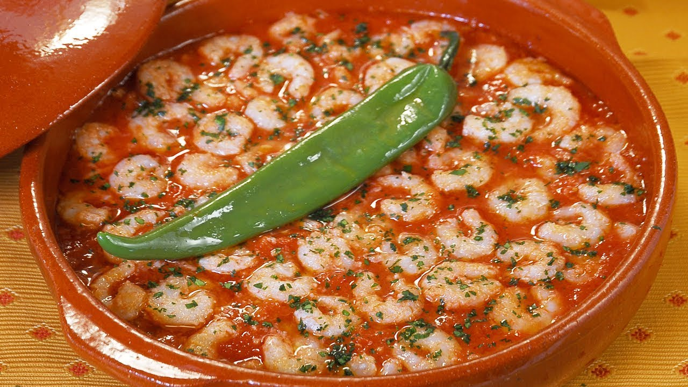**Les ingrédients :**

* les crevettes
* Persil et maadnous
* 5 gousses d'ail
* Paprika
* Poivre
* 1 Gc de citron pressé
* 1 Gc d'huile d'olive

**Les étapes :**

* Laver et nettoyer les crevettes
* Persil et maadnous; 5 housses d'ail; paprika; poivre; 1 Gc d'huile d'olive avec crevette laisser cuir 5 min
* Rajouter 1 Gc de citron pressé

Calamars farcis

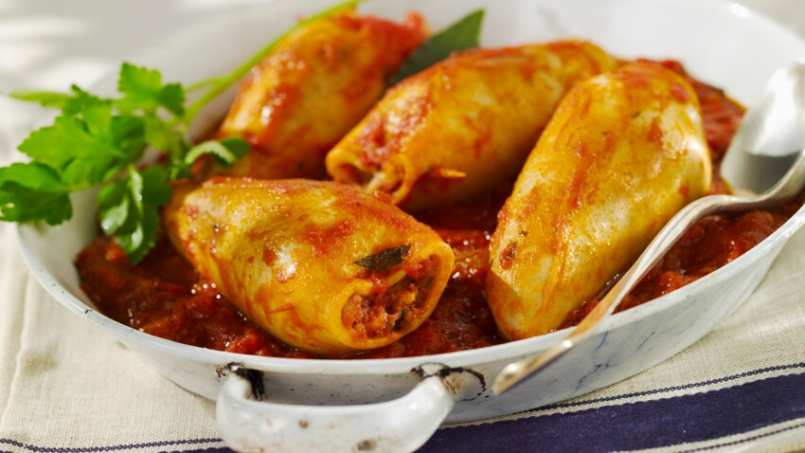**Les ingrédients :**

* les calamars
* Le lait
* 1 carotte
* Courgette
* 1 poireau
* 1 ognon
* 1pc d'huile d'olive
* Epinard
* Olive
* 1/2 citron confis
* 1 Gc fromage rouge
* 6 gousses ail
* 3 cuillères de tomates
* Epice (cumin, gingembre nature, piement , sel , cannel)

**Les étapes :**

* Mettre les calamars dans le lait pendant 2 H
* Râper 1 ognon et 1 carotte dans le petit casserole avec un demi verre d'eau 15 min puis rajouter 2 courgette et 1 poireau couvrir jusqu'a cuisson ajouter cumin gingembre nature; piement; sel ; cannel; 1pc d'huile d'olive laisser cuir 10 min et ajouter un peu d'épinard coupé laisser jusqu'a ce que le mélange soit sec.
* Couper et laver les pieds de calamar
* Faire sauté les pieds de calamar et âpres rajouter olive coupé et 1/2 citron confis et même épices que le mélange légumes.
* Mixer légumes et pied de calamars avec 1 Gc fromage rouge.
* Laver les calamars et laisser essore
* Remplir le mix dans le calamar fermé à l'aide de petit bâtonnets, mettre dans cocotte faire des petits trous avec demi verre d eau laisser 15 min et rajouter 6 gousses ail
* Mettre les calamars dans un plat de four
* Mettre 3 cuillères de tomates sautées (sel; gingembre; huile d'olive; cumin)
* laisser cuire 20 min

Calamars à la provincial

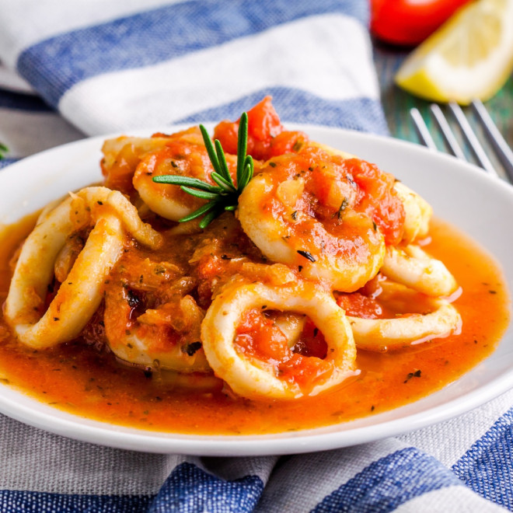**Les ingrédients :**

* les calamars
* 4 Gousses d’ail
* Citron
* Epice
* Persil
* Coriandre
* Poivron
* 1 Gc d'huile d'olive
* Cumin

**Les étapes :**

* Laver les calamars et couper et laisser dans le lait 2 h min
* Rajouter 1 Gc d'huile d'olive; 4 gousses d'ail; sel; poivre; 1/2 bouillon; persil et maadnous laisser cuire 5 min
* Jeter les calamars dans le mix pour sauter 5 min

Paiella fruit de mer riz noir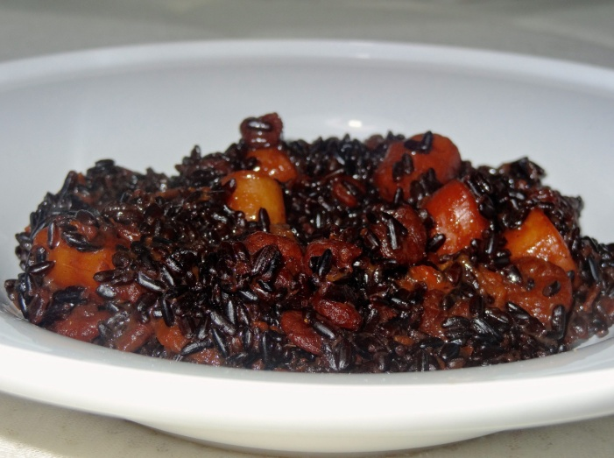

**Les ingrédients :**

* 40 g de riz Venere
* 60 g de crevettes décortiquées
* 50 g de noix de Saint-Jacques
* 3 tomates cerise
* 2 c. à s. de Tomacouli
* 2 c. à c. de crème fraîche allégée 4%
* Curcuma
* Sel et poivre

**Les étapes :**

* Faites décongeler les crevettes et les noix de Saint-Jacques dans une poêle anti-adhésive à feu moyen.
* Quand les fruits de mer ont rendus toute leur eau, ajoutez-y le riz, les tomates cerises coupées en morceaux, le Tomacouli et le curcuma.*
* Laissez cuire jusqu’à ce que toute l’eau se soit évaporée et rajoutez-en jusqu’à ce que la cuisson du riz vous convienne.
* Lorsque la cuisson vous plaît et qu’il n’y a plus d’eau, ajoutez la crème fraîche.
* Goûtez et assaisonnez selon vos goûts.
* Servez bien chaud.